**ПРОЕКТИРОВАНИЕ САЙТА**

Поскольку разработка сайта является наиболее тривиальной из задач, его проектирование начнем первым.

Начнем с дизайна. Сайт представляет собой несколько страниц: главная страница, «о проекте», «загрузки», «регистрация и вход», «личный кабинет», «статус серверов». Навигация осуществляется по меню слева, на мобильных устройствах меню является выдвижным. Главная страница содержит краткое описание проекта, краткий статус серверов, возможность сразу же скачать последнюю версию клиента.

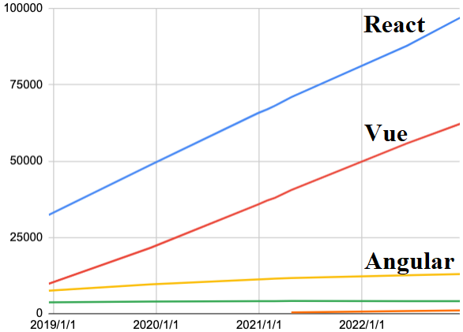 Сайт разрабатывается c применением React и языка TypeScript в связи с их распространённостью и актуальностью. На диаграмме справа изображена динамика количества npm-пакетов, зависимых от соответствующих фреймворков. При разработке предлагается применять компонентный подход с написанием обобщенных компонентов. Предлагается отказаться от использования т.н. контекстов, предлагаемых фреймворком, в пользу использования глобального класса в связи со сложностями с применением контекстов в языке TypeScript. Хранение путей API предлагается реализовать в качестве JSON файла. Дополнительные настройки приложения предлагается реализовать с помощью переменных среды, устанавливаемых в файле docker-compose.yml. Запросы к API предлагается реализовать с помощью пакета Axios.

Аутентификацию предлагается реализовать с применением JWT токенов. Токены хранятся в куки. Выдаваемый токен предлагается сделать бессрочным. Также JWT токены несут в себе информацию для отображения в личном кабинете и т.д. Предусматривается возможность обновления данных путем обновления JWT токена с использованием аналогичного действительного токена.

Статус серверов для соответствующей страницы предлагается получать от главного сервера.